2.3. Обучение по индивидуальному учебному плану может быть организовано, как правило, для обучающихся:.

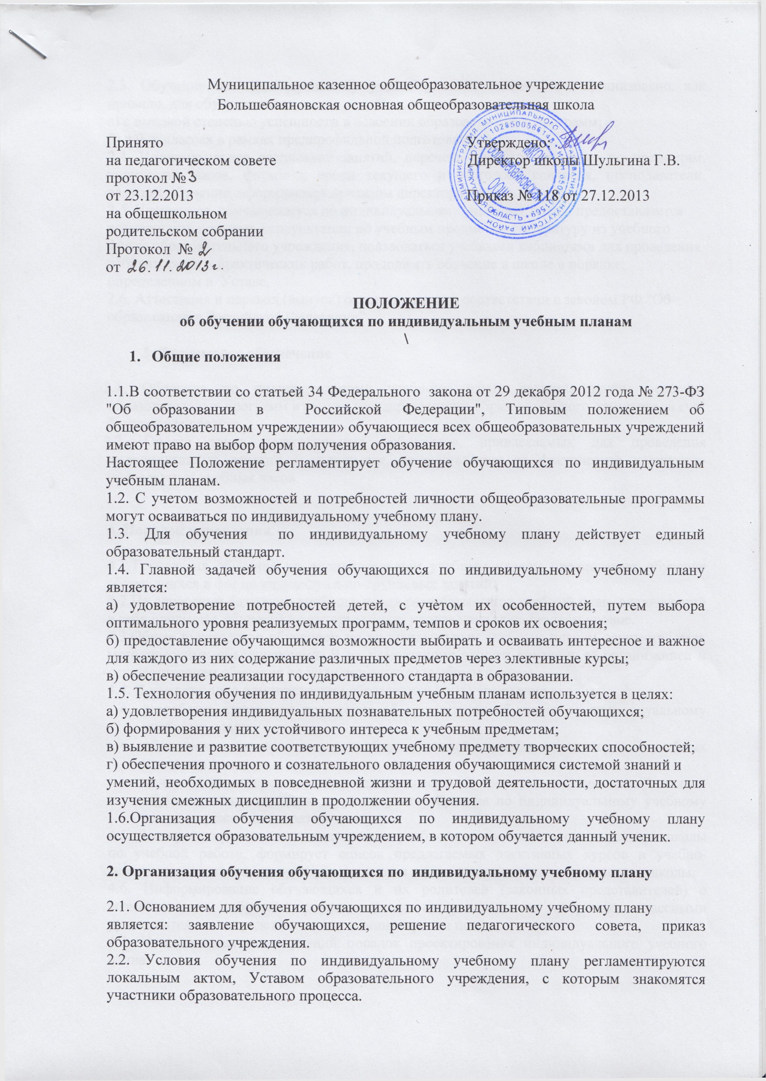

а) с высокой степенью успешности в освоении образовательных программ;

б) в 9–х классах в рамках предпрофильной подготовки.

2.4. Индивидуальное расписание занятий, перечень учебных программ по предметам, количество часов, формы и сроки текущего и итогового контроля, преподаватели, ведущие обучение, оформляются приказом директора школы.

2.5. Обучающемуся по индивидуальному учебному плану предоставляется возможность получать консультации по учебным предметам, литературу из учебного фонда образовательного учреждения, пользоваться учебными кабинетами для проведения лабораторных и практических работ, продолжать обучение в образовательном учреждении в порядке, определенном в образовательном учреждении и закрепленном в его Уставе.

2.6. Аттестация и перевод (выпуск) осуществляется в соответствии с законом РФ "Об образовании в Российской Федерации".

**3. Финансовое обеспечение**

3.1. Обучение по индивидуальному учебному плану является видом освоения образовательных программ в рамках государственного образовательного стандарта за счет бюджетных средств.

3.2. Оплата труда педагогических работников, привлекаемых для проведения индивидуальных занятий с учащимися, осуществляется за фактическое количество проведенных учебных часов.

**4. Порядок управления**.

4.1.Технология обучения по индивидуальным учебным планам предполагает обучение обучающихся в форме индивидуально-групповых занятий.

4.2.На основании базисного учебного плана разрабатывается учебный план, включающий в себя предметы, обучение по которым будет производиться на базовом уровне.

4.3.Общее руководство обучением по индивидуальным учебным планам осуществляется методическими объединениями. В их компетенции входит: контроль за организацией и осуществлением обучения по индивидуальным учебным планам.

4.4. В компетенцию администрации образовательного учреждения входит:

* разработка школьного положения об организации обучения по индивидуальному учебному плану;
* обеспечение своевременного подбора учителей, проведение экспертизы учебных программ и контроль за их исполнением;
* контроль за своевременным проведением занятий, консультаций, посещений занятий обучающимися, ведением журнала учета обучения по индивидуальному учебному плану не реже одного раза в четверть.

4.5. Для проектирования индивидуального учебного плана заместитель директора школы по учебной работе, формирует список предлагаемых элективных курсов и учебно-тематических планов, которые утверждаются на заседании методического совета школы.

4.6. Информирование обучающихся и их родителей (законных представителей) о возможностях обучения осуществляется на родительских собраниях классными руководителями и представителями администрации школы.

4.7. Устанавливается следующий порядок проектирования индивидуального учебного плана:

* обучающиеся совместно с родителями составляют заказ на индивидуальный учебный план. В процессе этой работы, классные руководители и учителя-предметники оказывают консультативную помощь;
* заместитель директора школы по учебной работе осуществляет экспертизу индивидуального учебного плана каждого обучающегося;
* классные руководители и заместитель директора по учебной работе составляют в соответствии с заказом и возможностями школы макет индивидуального учебного плана по классам и готовят его к утверждению на заседании педагогического совета;
* администрация школы анализирует макеты индивидуального учебного плана и планирует действия по их обеспечению.

4.8. При организации обучения по индивидуальному учебному плану учреждение должно иметь следующие документы:

* заявление обучающихся;
* расписание занятий, консультаций, согласованное с обучающимися и утвержденное директором;
* журнал учета проводимых занятий;
* решение педагогического совета;
* приказ по школе об организации обучения учащихся по индивидуальному учебному плану.

4.9. Формирование групп происходит в конце учебного года (май-июнь) на основании личных заявлений обучающихся при условии:

a) наличия квалифицированного специалиста (высшее образование, связанное с профилем углубления, первая или высшая квалификационная категория, прохождение курсов повышения квалификации по предмету углубленного или расширенного изучения);

б) соответствующего материально-технического обеспечения. образовательного процесса.

в) наличие программно-методического обеспечения.